常州市河海中学2016—2017学年度第一学期
九年级期中检测语文试卷分析
九（1）班 执教：姚婧晔
- 具体题目分析（红色的数字指的是低于年级平均分的题目）
题型 | 题号 | 得分率 | 平均得分 | 错误原因分析
积累运用 | 1 | 27.70% | 0.55 | 此题平均得分为全年级最低，说明积累不够，第一个字无人答对，得满分的仅有3人，因此还要培养学生增加积累。
积累运用 | 2 | 92.90% | 7.43 | 得分率比想象中低，照理都是要求默的句子，但是最后一句“雾凇沆砀”没有强调，就扣了17人次，其他一些错别字有些同学也没有完全掌握
积累运用 | 3 | 82.10% | 2.46 | 名著看的较少，细节记的不清楚
积累运用 | 4 | 59.50% | 1.79 | 此题得分不高，学生学得较死，答题除了要照搬材料外，准确提炼材料信息以外，更需要合理的想象。
积累运用 | 5 | 55.40% | 1.66 | 概括画面内容要做到客观描述，不宜进行想象虚构。
积累运用 | 6 | 75.90% | 1.52 | 失分主要在于一些专业语文词汇不能完全掌握。
阅读理解 | 7 | 56.60% | 1.69 | 本题要求以“云”为主要陈述对象概括，学生答题时不能抓住中心句来概括。
阅读理解 | 8 | 61.60% | 1.23 | 此题考查赏析句子的能力，大部分同学还是不能从修辞手法来看，答题脱离文本。
阅读理解 | 9 | 58.30% | 1.65 | 本题考查标题作用，学生大部分回答都是空说空话，没有办法结合文意，答题不够全面。
阅读理解 | 10 | 69.60% | 1.39 | 答题关键是要统管全文，注意提示性语句，回归文本，认真思考选项。
阅读理解 | 11 | 62.10% | 2.48 | 依然是赏析句子，但是在“环境描写”这一写法上，学生容易失分。
阅读理解 | 12 | 87.50% | 1.75 | 没有通读全文，感知细节，文章直接写了，却没有好好分析。
阅读理解 | 13 | 45.80% | 1.38 | 从文章2,5,6段中能直接看到医生对他文学作品的影响，但是学生即使找到，却也只能回答医生对他的影响，而不是文学作品。
阅读理解 | 14 | 59.50% | 1.79 | 此题失分主要原因在于没有能联系上下文，回答问题不够全面。
阅读理解 | 15 | 36.90% | 1.11 | 此题要求把握学生对文中重点句子的理解。但因为他们大多数没有真正看懂文章，所以无法把握。
古文阅读 | 16 | 77.70% | 1.55 | 个别同学词语解释掌握不到位，课外古文不会举一反三。
古文阅读 | 17 | 42.90% | 0.86 | 特殊的概念还是无法分清，不知道什么是“表达方式”
古文阅读 | 18 | 55.40% | 2.21 | 课外古文翻译能力不足，课内也有些同学不能字字落实。
古文阅读 | 19 | 53.10% | 2.13 | 上课不够认真，讲过的题目没有完全掌握。
古文阅读 | 20 | 67.00% | 1.34 | 思考问题不够全面。
作文 | 21 | 76.90% | 30.77 | 这次作文要求是写“从未走远”，学生没有认真审题，或者说选材还是过于陈旧。未走远的可以是人，更可以是一件东西，某种精神，需要有一定的升华，材料要求有自己的经历，写出真情实感。从批卷情况来看，作文存在以下不足： 1、材料太陈旧，很多人写九年级时间紧张，反应生活面不广。2、语言平淡匮乏，语病现象明显。3、卷面不够整洁，书写不规范，语言表达不流畅，存在不同程度的病句。
- 班级学情分析
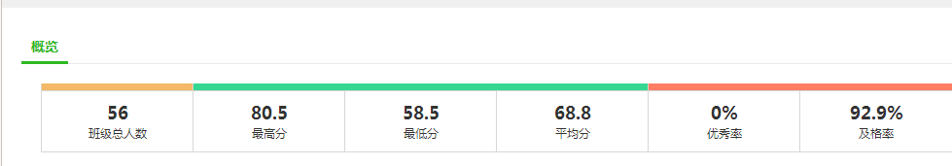
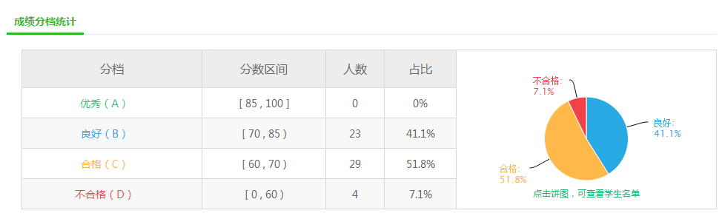
1.成绩相对比较均衡，但是本次考试中，只有1个80以上，却有4个不及格，此外还有29人在70以下，这固然与试卷难度较大，要求更高相关，但是同时也说明就1班而言，学困生人数在增加。
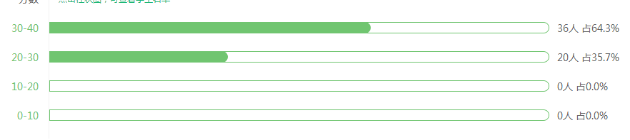
- 从知识点掌握上，基础不如阅读，跟年级均分相比，第二篇阅读几乎每道题目都做的不错，说明做阅读时还是比较规范的，但是一遇到难的题目，比如每篇最后一题，就觉得不会动脑子，所以我觉得学的相对较死。而积累运用却整个相对年级均分较低，这可能与我自身第一次带九年级不无关系，对于重点了解地还不够清楚。
- 从作文来看，基本呈现中等水平，大部分同学已经能按要求写文章，但是离好文章的标准还很远，同时对于考场作文，尤其是中考作文的指导依然需要进一步学习。
- 改进措施
1、加强学生语文基础知识的掌握，强调基本能力。学生在答题中出现的错别字无论如何强调都不能改正，不仅是因为学生基础不够扎实，更是说明在平时字词教学中存在不足，只是一味地强调字形，却没有告诉学生自主学习掌握字词的方法，同时也说明我们平时在阅读教学中还不够重视多方面的积累。与此同时，不清楚重点在哪也是我给学生造成的困扰之一，所以首先我自己必须先去学习。
2、加强综合题型训练。从这次的答题来看，在某些题型上已经有了明显的改进，比如说阅读理解的赏析句子、题目作用等等，因为有套路可循，所以很多同学可以做对，但是依然有不少同学会忘记“结合全文”。因此在平时的教学和作业中，对于相当部分答题习惯依然很差的人来说，还是要加强训练与监督。
3、加强扎实有效的作文训练。在课内，要充分发挥课文的范例作用，从小处、从低处入手，进行科学有序的扎实训练，少一些只给一个题目的大作文，多一些有针对性的小作文等片段练习，精心指导，重视过程，养成良好的写作习惯，掌握应有的写作方法。对于我自己而言，这块更需要我多向老教师学习，了解作文指导的关键。
4、加强学生审题的训练，不要答非所问。审题是关键，很多同学或者审题片面，或者理解出现完全的偏差，所以还要加强学生答题思路和答题技巧的训练，能够有正确的解题思路是很关键的，看到一道题心里能够马上知道该从何处下笔。继续加强学生的书写练习，注重对做典型题型的经验的积累。
5、加强积累时间的投入。作为班主任，我在班级语文上花的时间其实不多的，更多时候我愿意把更多的时间给理科老师。但是没有监督的投入仅仅是空耗精力，因此在有限的早读课里，主要用来背书，而辅导课则变成了习题的讲解，学生基本没有看书积累的时间，这可能也就是为什么积累运用做的不好的原因。所以，在后面的时间里，我要用更多的时间给学生自己积累，而不是一味讲解、背诵。

